Документи та збори
Щоб отримати тасманійське водійське посвідчення у Service Tasmania, вам знадобляться наступні документи:
- Повне підтвердження особи
- Ваше ДІЙСНЕ водійське посвідчення (а також міжнародне посвідчення водія або переклад англійською мовою, де це необхідно).
Ви будете зобов'язані сплатити відповідні збори за видачу посвідчення та практичний іспит на водіння (якщо це необхідно).
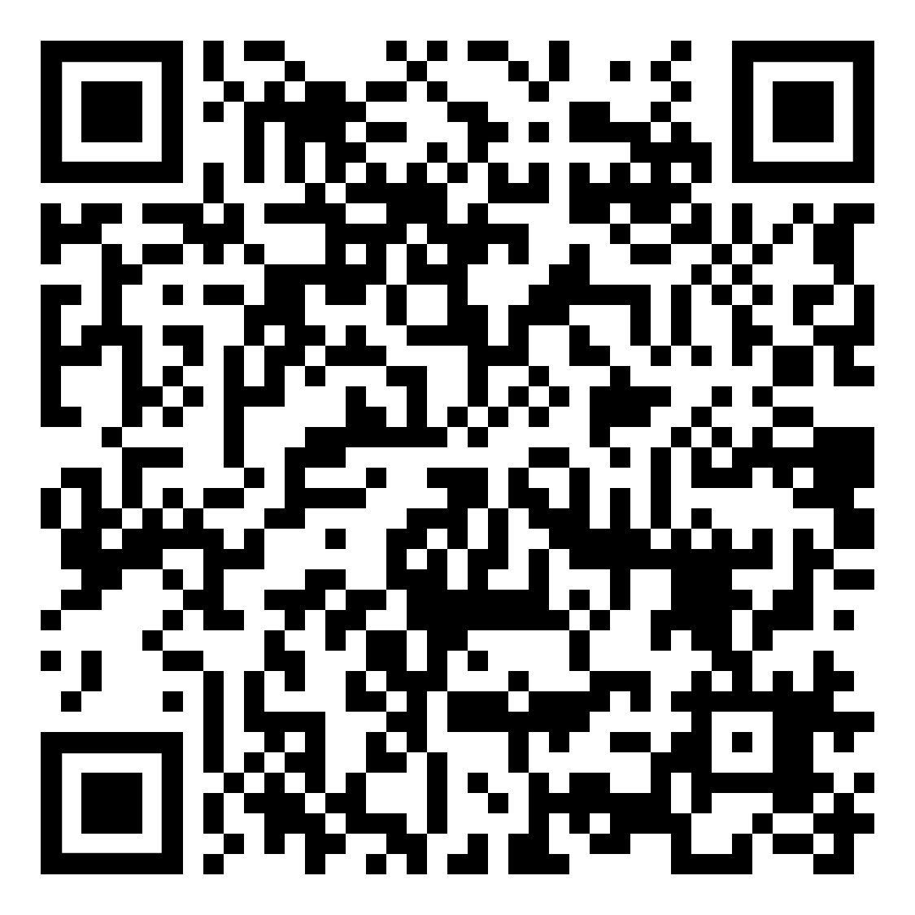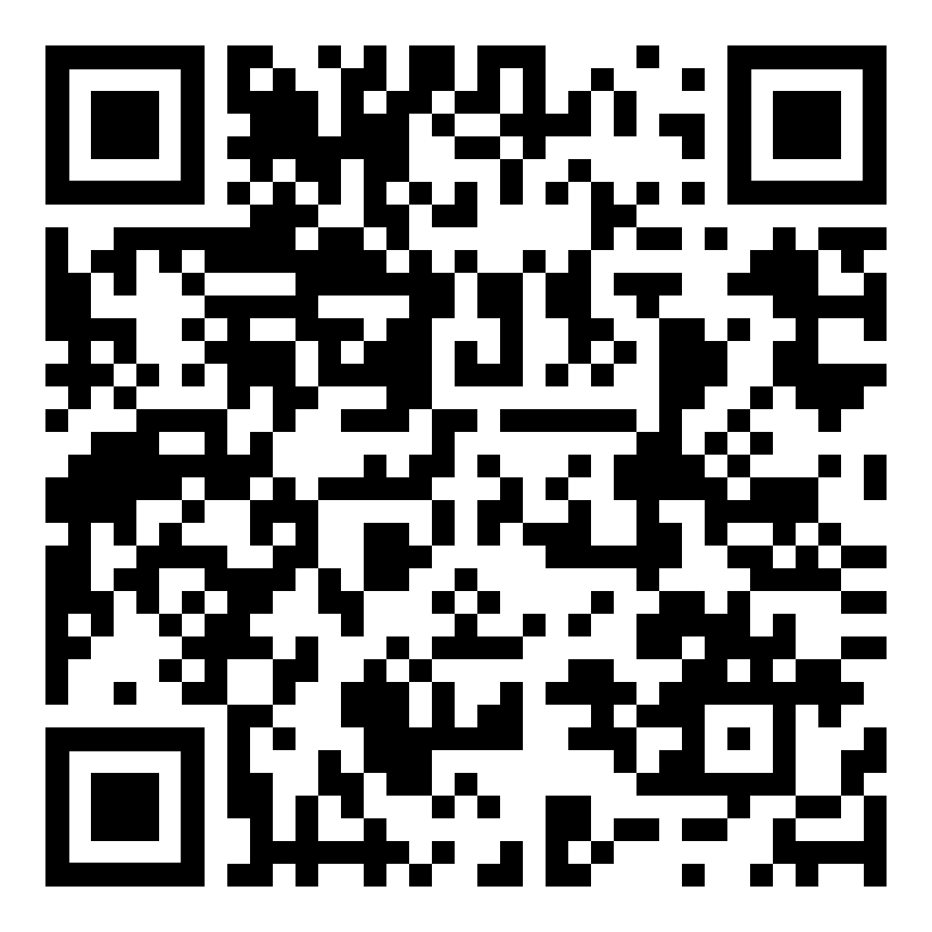
Посвідчення Збори
особи

Вимоги законодавства
Будь ласка, пам'ятайте про наступні ключові юридичні моменти під час їзди в Тасманії:
- Щоб легально керувати автомобілем, ваші водійські права повинні бути дійсними.
- Реєстрація транспортного засобу, яким ви керуєте, має бути дійсною.
- Ви повинні повідомити Service Tasmania про зміну адреси проживання протягом 14 днів з моменту переїзду.

Зв’яжіться з нами
Якщо у вас виникнуть запитання щодо вашого водійського посвідчення, будь ласка, звертайтеся на електронну адресу dlu@stategrowth.tas.gov.au
або зателефонуйте нам за номером 6166 4912.
Обслуговування користувачів доріг
(Відділ ліцензування водіїв)

Ми тут, щоб допомогти
Ми розуміємо, що перехід від закордонних водійських прав до відповідних прав у Тасманії є важливим кроком для нових мешканців, і ми хочемо максимально спростити цей процес. Ця брошура надасть вам всю інформацію, необхідну для отримання тасманійського посвідчення водія. Важливо зазначити, що ваше закордонне посвідчення може просто не діяти тут. Процес підтвердження прав залежить від категорії, до якої належить ваше посвідчення, – детальніше дивіться на наступній сторінці.

Коли я можу користуватися своїм посвідченням водія у Тасманії?
Ви можете їздити за кермом у Тасманії, використовуючи своє закордонне посвідчення водія, якщо ви гість або маєте тимчасову візу і ваше закордонне посвідчення дійсне.
Якщо у вас є постійна віза, ви повинні поміняти ваше закордонне посвідчення протягом шести місяців з моменту видачі візи. Ось посилання на правила водіння у Тасманії із закордонним посвідченням водія:
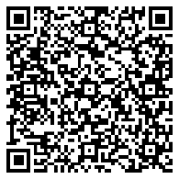

Що потрібно знати під час водіння у Тасманії?
Перш ніж сідати за кермо в Тасманії, ми рекомендуємо вам ознайомитися з Правилами дорожнього руху та умовами руху. Можна легко вивчити Правила дорожнього руху на нашій навчальній онлайн-платформі Plates Plus. Наведені нижче посилання дадуть вам усю інформацію, необхідну для безпечного водіння у Тасманії.

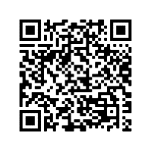
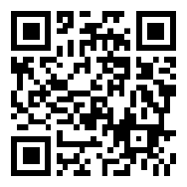
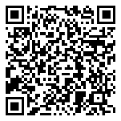
Навчальні відео з водіння
Правила дорожнього руху в Тасманії
платформа Plates Plus
Новачок у Тасманії (Road Safety
Advisory Council)

Яке посвідчення водія я отримаю?
Існує три категорії закордонних посвідчень водія –
- Визнана країна.
- Країна, де визнається досвідчений водій.
- Невизнана країна.
У кожній категорії є свій власний процес і вимоги переходу від міжнародного посвідчення водія до тасманійського.
Щоб дізнатися, до якої категорії належить ваше посвідчення та про кроки, які потрібно зробити, щоб отримати тасманійські водійські права, перегляньте посилання нижче та знайдіть країну видачі ваших закордонних прав:
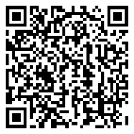

Що робити, якщо я маю закордонне посвідчення на водіння мотоцикла?
Учнівські права на водіння мотоцикла не визнаються у Тасманії.
Тимчасові та повні права на мотоцикл з визнаної країни або країни, де визнається досвідчений водій, особам старше 25 років можуть бути обміняні на еквівалентне посвідчення. Для отримання додаткової інформації дивіться посилання нижче.

Практичне оцінювання водіння
Ми знаємо, що проходження практичного іспиту з водіння може бути складним досвідом. Щоб допомогти вам підготуватися і знати, чого очікувати в цей день, ми підготували для вас наведений нижче буклет.
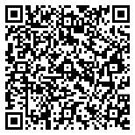
Бронювання перекладача
Якщо англійська є вашою другою мовою, і вам потрібна допомога для проходження курсу на знання Правил дорожнього руху на платформі Plates Plus та / або практичного іспиту з водіння, відвідайте місцевий офіс Service Tasmania (service.tas.gov.au) або зателефонуйте за номером 1300 135 513. Вам можуть замовити перекладача. Можливо, вам знадобиться сплатити комісію за цю послугу.

Допоміжні програми/послуги
Існує ряд програм допомоги, які допоможуть вам пройти процес отримання водійських прав у Тасманії. Доступні види підтримки включають як допомогу у вивченні Правил дорожнього руху в Тасманії, так і уроки водіння для складання іспиту з водіння, якщо у вас є деякі труднощі. Програма допомоги в отриманні учнівських водійських прав надає допомогу людям, які зазнають труднощів з отриманням учнівських водійських прав через такі проблеми, як низька грамотність, походження з країн, де англійська не є головною мовою, або недостатня впевненість у роботі з комп'ютерами.
Менторська програма для водіїв-учнів пропонує безкоштовний досвід водіння під наглядом волонтерів тим особам, яким з певних причин важко набрати необхідну кількість годин водіння під наглядом, щоб скласти попередній тест на отримання прав.
Деякі з доступних програм включають:
Ресурсний центр для мігрантів:
- Migrant Resource Centre Tasmania - Multicultural support services (mrctas.org.au)
- Тел.: 03 6221 0999
Програма допомоги в отриманні учнівського посвідчення:
- Тел.: 1300 135 513 (Service Tasmania)
Наставницька програма для учнів-водіїв:
- Home - Driver Mentor Training Tasmania (drivermentoringtasmania.org.au)
- Тел.: 0409 832 764

